Portrait de l’intelligence artificielle

au cégep du Vieux Montréal

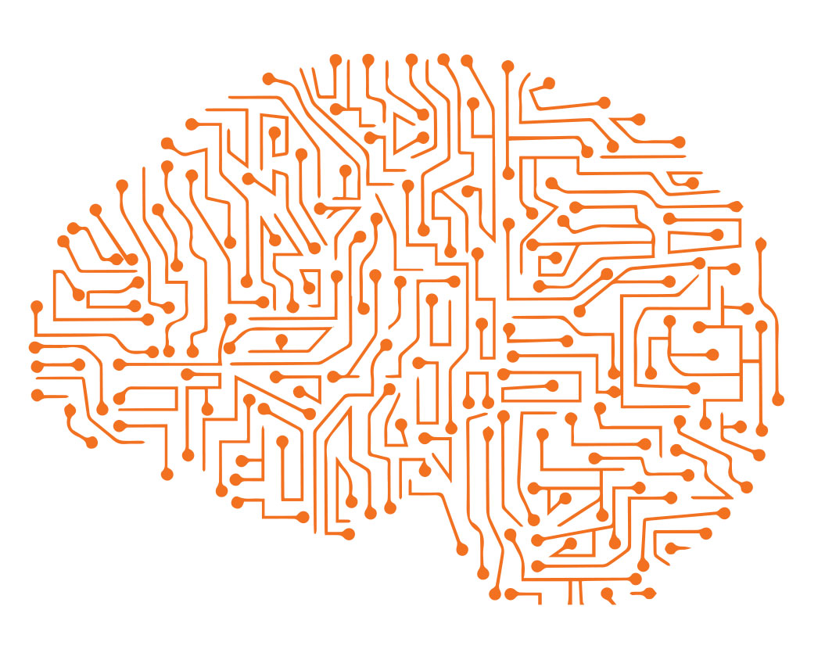

Novembre 2020

Équipe de travail

Emmanuelle Marceau
Enseignante en philosophie

Jean-Marc Deschamps

Enseignant en informatique

Benoit Vachon
Directeur adjoint à l’environnement
et à l’innovation

Introduction

Depuis quelques années, on nous annonce une nouvelle révolution industrielle. En effet, selon certains auteurs, l’intelligence artificielle enclenchera une révolution aussi grande que celle de l’électricité au siècle dernier. Que l’on soit d’accord ou non avec cette prédiction, on ne peut que constater le développement fulgurant de la recherche, la multiplication des applications, la création de milliers d’entreprises dans le domaine, mais aussi une méconnaissance de ce qu’est l’intelligence artificielle et de ce qu’elle implique.

Alors que certains évoquent les scénarios les plus fous, par exemple pour le monde du travail, il nous est apparu nécessaire que le cégep du Vieux Montréal s’intéresse aux enjeux de l’intelligence artificielle pour mieux la comprendre, mais aussi pour déterminer le rôle qu’il devrait jouer comme établissement d’enseignement supérieur en ce qui a trait à son développement et à ses impacts.

Depuis près de deux ans, un comité organisateur composé d’enseignantes et d’enseignants, de professionnelles et de professionnels, de membres du personnel de soutien et de cadres a travaillé à la planification de la première journée institutionnelle, qui s’est tenue le 16 janvier 2019. Cette journée nous a permis de réfléchir au potentiel de développement de l’intelligence artificielle, mais également aux enjeux qu’elle soulève, notamment des points de vue éthique et social. En raison de la COVID-19, la deuxième journée institutionnelle sur l’intelligence artificielle, prévue le 19 mars 2020, a été reportée le 20 janvier 2021. Qui plus est, grâce à un dégagement, deux enseignants ainsi qu’un conseiller pédagogique ont mené une tournée départementale.

Objectifs de la tournée départementale H2019-A2020

L’objectif principal de la tournée départementale était d’aller à la rencontre du personnel enseignant du CVM, afin de discuter directement avec ces personnes de l’IA et de ses impacts sur nos fonctions et nos tâches, sur l’établissement et sur la communauté. L’idée était d’engager un dialogue pour informer la communauté et nourrir les réflexions entourant l’IA, ainsi que d’écouter les différents points de vue ou perspectives à son égard.

Nous avions l’espoir que cette démarche permettrait de mieux comprendre les diverses perceptions des enseignantes et des enseignants sur l’IA et son impact dans notre milieu. Nous voulions aussi en savoir un peu plus sur ce qui se faisait au sein des divers départements ou cours portant sur l’IA. Nous avons donc élaboré un sondage afin de recueillir certaines informations.

Cette démarche était soucieuse de miser sur le développement responsable de l’IA au sein du cégep du Vieux Montréal, dans le respect des valeurs humanistes que porte le Cégep. Nous espérions qu’un accompagnement plus personnalisé permettrait de susciter des réflexions, voire des recommandations, sur les voies et modalités qui s’offrent à la communauté pour mieux se préparer, intégrer et se positionner face à l’IA.

Statistiques globales

- Plus de 200 enseignant.e.s ont été rencontrés
- Plus de 15 départements ont participé
- Au total, 148 enseignant.e.s ont répondu au sondage

Faits saillants du sondage

Quel est votre niveau de connaissances générales par rapport à l’IA?

- 58 % des répondant.e.s se considèrent de niveau débutant ou mentionne n’avoir aucune connaissance générale par rapport l’IA

Est-ce que vous possédez des connaissances techniques concernant l’IA?

- 80 % des répondant.e.s se considèrent de niveau débutant ou mentionne n’avoir aucune connaissance technique par rapport l’IA

Croyez-vous pertinent de discuter d’IA avec les étudiantes et les étudiants de votre discipline?
- 95 % des répondant.e.s considèrent important de discuter d’IA

Parlez-vous déjà d’IA avec vos étudiantes et étudiants?

- 52 % des répondant.e.s n’abordent pas encore le sujet
- 36 % des répondant.e.s en parlent brièvement (actualités, etc.)
- 11 % des répondant.e.s ont intégré l’IA dans leurs cours

À quel rythme se vivra l’impact de l’IA dans votre domaine?

Est-ce que des formations sur l’IA devraient vous être offertes?

- 84 % des répondant.e.s souhaitent recevoir des formations en IA

Quelles perspectives pourraient être couvertes par ces formations?

Conclusion

Les rencontres ont été foisonnantes d’idées et d’échanges. Il serait difficile de décrire l’ensemble des commentaires reçus. Néanmoins, certains sujets ont été abordés à plusieurs reprises ou représentaient des enjeux importants pour de nombreux membres du corps enseignant. Nous les résumons brièvement.

Soulignons en premier lieu la grande diversité de l’intégration de l’IA à l’intérieur même des départements. Pour certains, l’IA est déjà utilisée dans des outils de travail ou il est enseigné en classe de manière proactive puisqu’elle est liée à des compétences. Pour d’autres, l’IA repose sur des initiatives personnelles d’enseignantes et d’enseignants ou n’est tout simplement pas abordée. Malgré cette diversité, la grande majorité des enseignantes et des enseignants reconnaissent l’importance de l’IA dans le milieu de l’enseignement et des impacts des technologies numériques sur la pédagogie, soulevant parfois des craintes sur son avenir.

Pour faire face convenablement aux différents changements liés aux technologies numériques et à l’IA, les enseignantes et les enseignants ont exprimé leurs besoins de formation pour acquérir une meilleure vision globale des pratiques et des enjeux. Des formations personnalisées pour les départements seraient également pertinentes. De plus, les enseignantes et les enseignants ont mentionné leurs besoins d’être équipés convenablement, par exemple avec des ordinateurs performants, pour assurer cette transition vers un monde de plus en plus numérique.

Le contexte actuel de la pandémie nous fait vivre de manière accélérée la réalité numérique et les grands besoins de se positionner face aux différents enjeux que l’IA soulève dans notre institution d’enseignement. Plus que jamais, la réalité des technologies numériques et de l’IA est un sujet incontournable. Conséquemment, nous devons poursuivre notre réflexion commune pour nous positionner en tant qu’institution postsecondaire, former le personnel enseignant et non enseignant, nous doter d’outils de réflexion et de gestion des technologies numériques, et ce, tout en restant fidèles aux valeurs humanistes du Collège.

Proposition d’orientation locale

- Réorganiser la deuxième journée institutionnelle en intelligence artificielle qui a été annulée le 19 mars dernier en raison de la COVID-19
- Signer la Déclaration de Montréal pour un développement responsable de l’intelligence artificielle
- Personnaliser la Déclaration de Montréal en fonction de notre réalité locale, et ce, en élaborant et en adoptant une charte d’utilisation des technologies numériques et de l’IA
- Maintenir un dialogue avec la communauté sur ces enjeux
- Mettre en valeur les personnes-ressources de l’interne dans les diverses initiatives
- Soutenir les besoins de formation du personnel enseignant et non enseignant en IA
- Soutenir des projets en recherche et en innovation en IA
- Soutenir l’intégration de l’IA dans les programmes

Lectures suggérées

- Avis du Département de philosophie au CVM | La place du numérique et de l’IA dans l’enseignement: pour une approche humaniste et citoyenne
- Dossier sur carrefour-éducation. L’intelligence artificielle en éducation
- Déclaration de Montréal pour un développement responsable de l’intelligence artificielle
- Ollivier Dyens. La terreur et le sublime – Humaniser l’intelligence artificielle pour construire un nouveau monde (livre)
- Ugo Cavenaghi et Isabelle Senécal. Osons l’IA à l’école – préparons nos jeunes à la révolution de l’intelligence artificielle (livre)

